重 要 天 气 报 告
（第13期）
陕西省气象台 2025年5月16日22时00分

5月18-21日全省大部晴热高温 冬麦区干热风风险
高 建议加强迎峰度夏用电用水的调度管理

摘要：预计5月18-21日我省大部分地区晴热少雨，陕北部分、关中大部、陕南平原地区将出现3-4天高温天气，最高温度35-40℃。关中平原、陕南平原局地最高气温可达40℃以上，接近或超过历史同期极值。关中大部、陕南东北部部分地方将出现对冬小麦有影响的干热风天气。
此次高温天气影响范围广、持续时间长，将导致用电、用水需求加大，预计用电需求较常年同期偏高10%左右，森林草原和城乡火灾气象风险上升，需加强防范；冬麦区干热风风险较高，建议采取“一喷三防”等措施，降低干热风对小麦灌浆影响。

一、5月18日至21日我省大部晴热高温，冬麦区干热风风险高
受高压脊影响，预计5月18-21日我省大部分地区晴热少雨，将出现影响范围广、持续时间长、单点最高温度接近或超过历史同期极值的高温天气。关中地区高温日数将达4天，局地最高气温可达40℃以上。陕北东部、陕南平原地区高温日数3天，局地最高气温可达38℃以上。高温主要影响时间段为13-18时。关中大部、陕南东北部部分地方将出现对冬小麦有影响的干热风天气。
另外，5月22日我省大部有一次小到中雨天气过程，有助于缓解旱情，结束高温天气。
逐日高温天气预报如下：
18日：关中平原有35～37℃的高温天气（图1）。
19日：陕北黄河沿线、关中平原、陕南平原地区有35～37℃的高温天气，关中平原中部部分地方可达38～40℃（图2）。
20日：陕北部分、关中部分、陕南平原地区有35～37℃的高温天气，关中平原中西部、安康东部部分地方可达38～40℃（图3）。
21日：陕北部分、关中大部、陕南大部地区有35～37℃的高温天气，关中平原部分地方、陕南平原部分地方可达38～40℃，局地可达40℃以上（图4）。

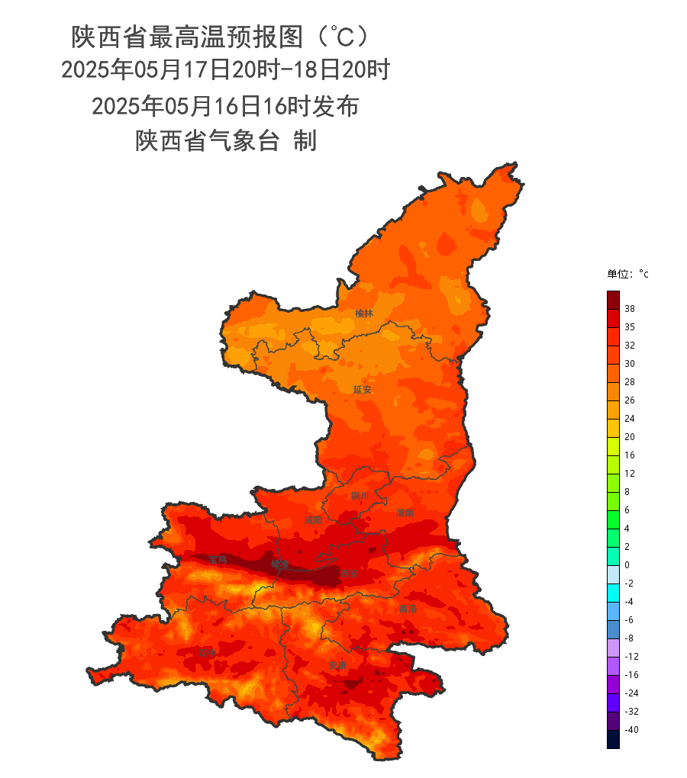
图1 2025年5月18日最高气温落区图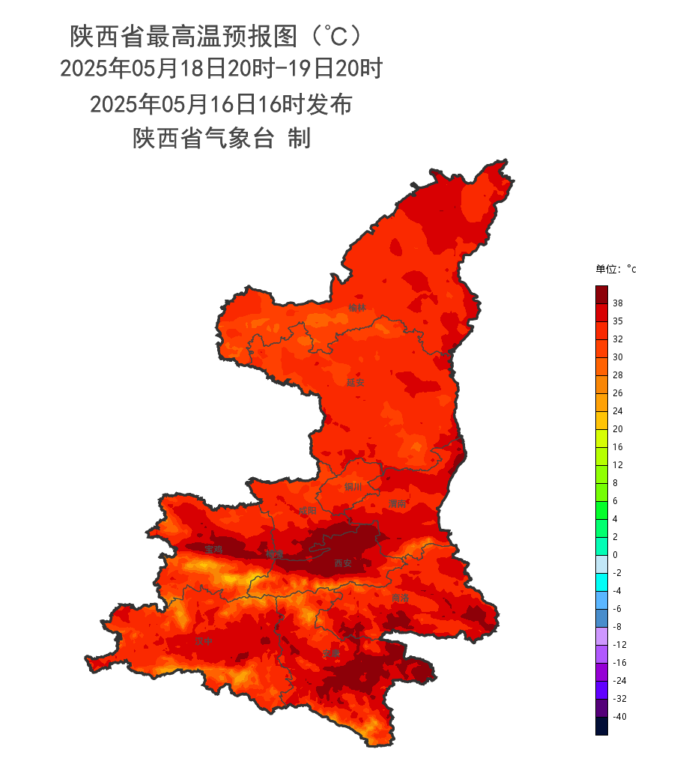
图2 2025年5月19日最高气温落区图

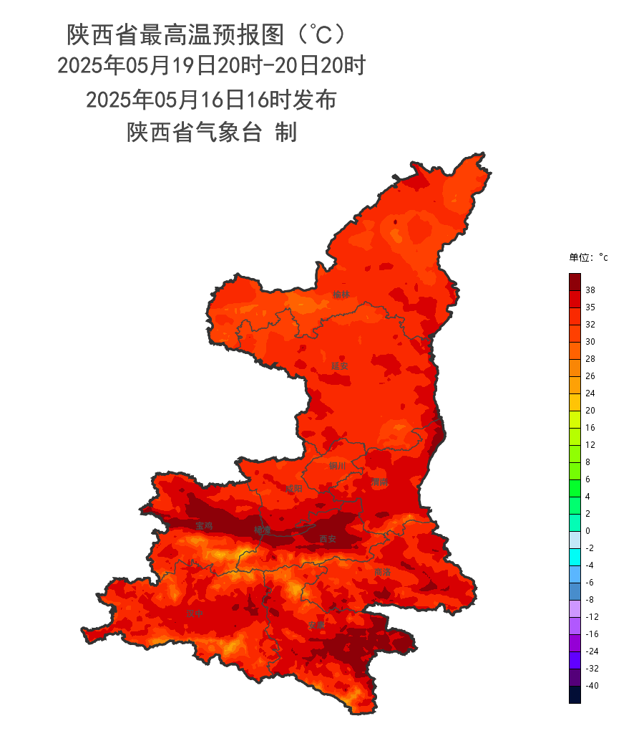
图3 2025年5月20日最高气温落区图
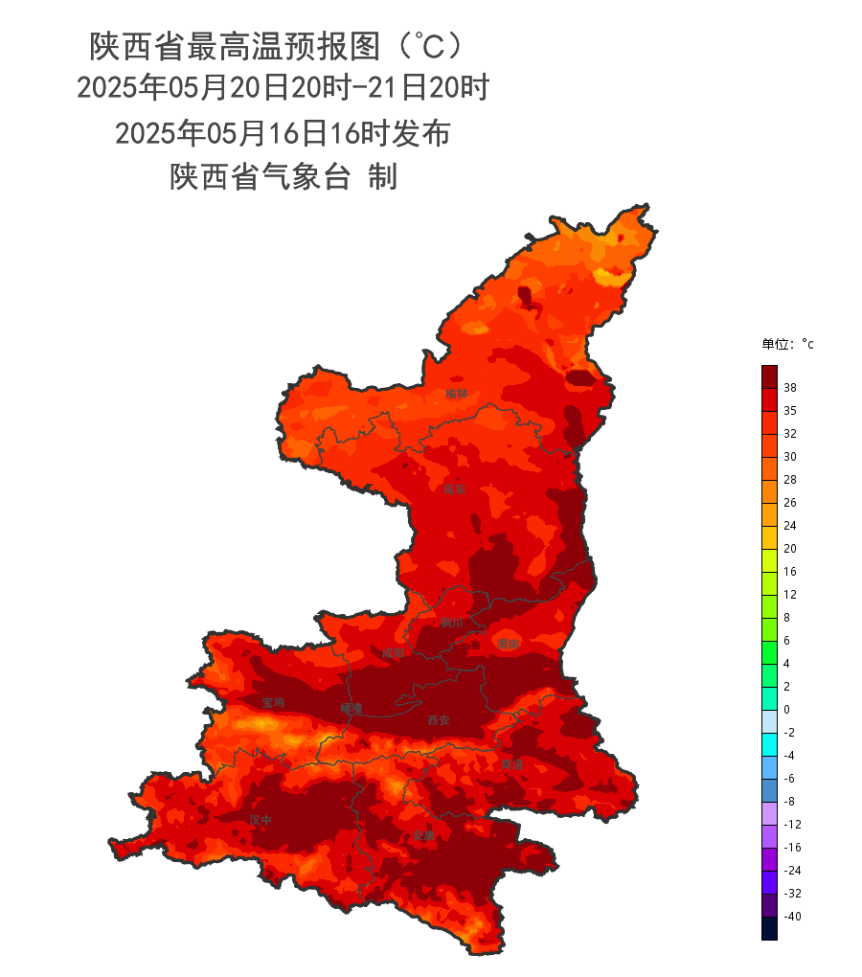
图4 2025年5月21日最高气温落区图

二、影响分析与建议
（一）关注干热风对农业生产的影响
当前我省大部冬小麦处于灌浆期，陕南中西部冬小麦处于灌浆至乳熟期。预计18日至21日，关中大部、陕南东北部部分地方存在冬小麦干热风风险，干热风易导致小麦灌浆受阻，甚至造成早衰。建议冬麦区适时开展“一喷三防”作业，提高叶片光合能力与抗蒸腾作用，土壤墒情较差地块可在干热风来临前适量喷水增加空气湿度，降低冠层温度，延长小麦灌浆时间，争取粒重，减轻干热风影响。
（二）关注用电和用水调度保供
电力部门需做好电力生产、供应和调度工作，保障生活生产用电；水利、住建部门要加强水厂运行管理和供水管网检修维护，全力保障群众生产生活用水。
（三）做好高温天气公众防暑降温工作
建议公众做好防暑降温准备，尽量避免午后高温时段的户外活动并做好防晒防暑，及时补充水分。建筑、户外施工、环卫、交警等单位要切实做好户外和高温作业人员的防暑工作。
（四）关注气象干旱和森林草原火灾气象风险的影响
近期降水稀少、天气干燥，火灾隐患大，森林草原防灭火形势严峻，相关地区需加强管护和巡查，开展隐患排查，做好火源管控，增强群众防火意识，严禁火源进入林区，防范森林草原火灾。当前我省大部存在不同程度的气象干旱，旱区需积极开发水源、科学开展灌溉，省气象局将严密监视天气变化，择机开展人工影响天气作业。

报送：省应急管理厅，省水利厅，省发改委，省生态环境厅，省农业农村厅，省自然资源厅，省工业和信息化厅，省公安厅，省民政厅，省交通运输厅，省教育厅，省住房和城乡建设厅，省卫健委，省商务厅，省文化和旅游厅，省委网信办，省军区，省统计局，省公路局，省地震局，省水文局，西北民航管理局，调查总队农业处，省果业中心，西安铁路局防洪办，地质环境监测总站，西北能源监管局，省地方电力公司，省电力公司应急中心，省通信管理局，省气象局。
抄送：各地市气象局。

制作：屈丽玮 梁绵 陈小婷 范颖 审核：张树誉 潘留杰 审签：赵奎锋

